Braas Sattelfirst(K) Kastanie Firstanfang Jahreszahl 2025 Karstädt

BMI Deutschland BRAAS

Eigenschaften

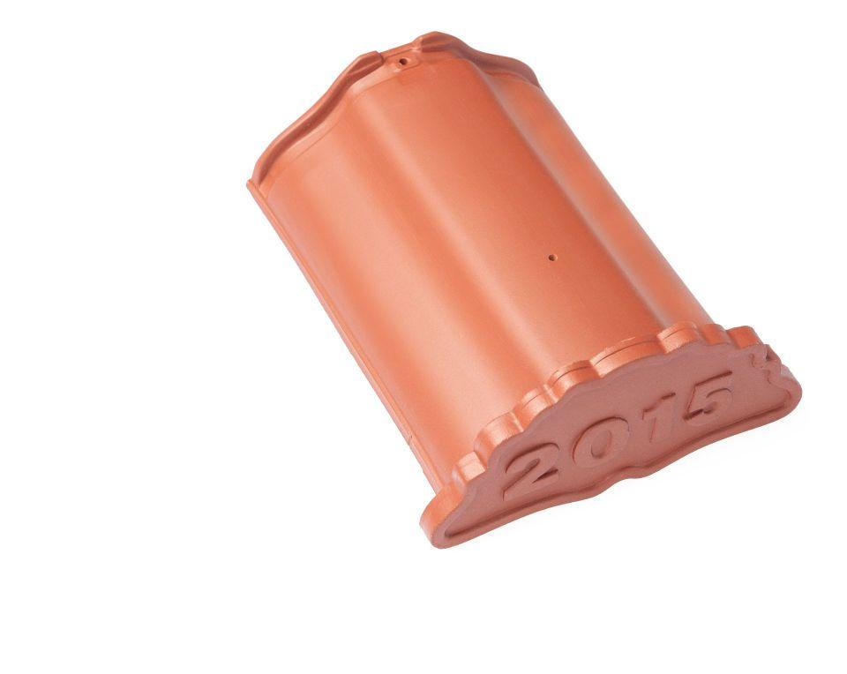

GTIN:

4019503168724

HAN:

07501706

Art Formziegel

First-Ziegel

Farbton

braun

Format

Ganzer Ziegel

Oberfläche

glasiert

Breite (mm)

265,00

Länge (mm)

345,00

Farbtonbezeichnung Hersteller

Kastanie